**Câu hỏi: Trường hợp chở người trên xe ô tô chở hàng được quy định như thế nào?**

**Trả lời:** Trường hợp chở người trên xe ô tô chở hàng được quy định tại Điều 29 Luật Trật tự, an toàn giao thông đường bộ như sau:

1. Chỉ được chở người trên thùng xe ô tô chở hàng trong trường hợp sau đây:

a) Chở người đi làm nhiệm vụ cứu nạn, cứu hộ, phòng, chống thiên tai, dịch bệnh hoặc thực hiện nhiệm vụ khẩn cấp; chở người bị nạn đi cấp cứu; đưa người ra khỏi khu vực nguy hiểm hoặc trong trường hợp khẩn cấp khác theo quy định của pháp luật;

b) Chở người thuộc lực lượng vũ trang nhân dân đi làm nhiệm vụ khẩn cấp;

c) Chở người đi thực hành lái xe trên xe tập lái; chở người dự sát hạch lái xe trên xe sát hạch; chở công nhân đang làm nhiệm vụ duy tu, bảo dưỡng đường bộ;

d) Chở người diễu hành theo đoàn khi được cơ quan có thẩm quyền cho phép.

2. Xe ô tô chở hàng mà chở người trong các trường hợp quy định tại khoản 1 Điều này phải bảo đảm an toàn khi tham gia giao thông đường bộ.

**Câu hỏi: Luật Trật tự, an toàn giao thông đường bộ quy định như thế nào đối với người đi bộ; trẻ em, phụ nữ mang thai, người già yếu, người khuyết tật, người mất năng lực hành vi dân sự tham gia giao thông đường bộ?**

**Trả lời:** Điều 30 Luật Trật tự, an toàn giao thông đường bộ quy định về người đi bộ; trẻ em, phụ nữ mang thai, người già yếu, người khuyết tật, người mất năng lực hành vi dân sự tham gia giao thông đường bộ như sau:

1. Người đi bộ phải tuân thủ các quy định sau đây:

a) Phải đi trên vỉa hè, lề đường, đường dành riêng cho người đi bộ; trường hợp đường không có vỉa hè, lề đường, đường dành riêng cho người đi bộ thì người đi bộ phải đi sát mép đường bên phải theo chiều đi của mình;

b) Chỉ được qua đường ở những nơi có đèn tín hiệu, có vạch kẻ đường hoặc có cầu vượt, hầm dành cho người đi bộ và phải tuân thủ tín hiệu chỉ dẫn, báo hiệu đường bộ. Trường hợp không có đèn tín hiệu, vạch kẻ đường, cầu vượt, hầm dành cho người đi bộ thì phải quan sát các xe đang đi tới, chỉ qua đường khi bảo đảm an toàn, khi qua đường phải có tín hiệu bằng tay;

c) Không được vượt qua dải phân cách, đu, bám vào phương tiện giao thông đường bộ đang di chuyển; khi mang, vác vật cồng kềnh phải bảo đảm an toàn và không gây trở ngại cho người và phương tiện tham gia giao thông đường bộ.

2. Trẻ em, phụ nữ mang thai, người già yếu, người khuyết tật, người mất năng lực hành vi dân sự tham gia giao thông đường bộ được quy định như sau:

a) Trẻ em dưới 07 tuổi khi đi qua đường phải có người lớn dẫn dắt;

b) Người khuyết tật sử dụng xe lăn có động cơ hoặc không có động cơ phải đi trên vỉa hè, lề đường và nơi có vạch kẻ đường dành cho người đi bộ và xe thô sơ;

c) Người khiếm thị khi đi trên đường bộ phải có người dẫn dắt hoặc có công cụ để báo hiệu cho người khác nhận biết là người khiếm thị;

d) Người mất năng lực hành vi dân sự khi đi trên đường bộ phải có người dẫn dắt;

đ) Mọi người có trách nhiệm giúp đỡ trẻ em dưới 07 tuổi, phụ nữ mang thai, người già yếu, người khuyết tật, người mất năng lực hành vi dân sự khi đi qua đường.

**Câu hỏi: Luật Trật tự, an toàn giao thông đường bộ quy định như thế nào đối với người điều khiển, người được chở, hàng hóa xếp trên xe thô sơ?**

**Trả lời:** Điều 31 Luật Trật tự, an toàn giao thông đường bộ quy định về người điều khiển, người được chở, hàng hóa xếp trên xe thô sơ như sau:

1. Người điều khiển xe đạp, xe đạp máy chỉ được chở một người, trừ trường hợp chở thêm một trẻ em dưới 07 tuổi thì được chở tối đa hai người.

2. Người điều khiển xe đạp, xe đạp máy không được thực hiện các hành vi quy định tại khoản 3 Điều 33 của Luật này; người được chở trên xe đạp, xe đạp máy khi tham gia giao thông đường bộ không được thực hiện các hành vi quy định tại khoản 4 Điều 33 của Luật này.

3. Người điều khiển, người được chở trên xe đạp máy phải đội mũ bảo hiểm theo đúng quy chuẩn kỹ thuật quốc gia và cài quai đúng quy cách.

4. Người điều khiển xe thô sơ chỉ được cho xe đi hàng một, nơi có phần đường dành cho xe thô sơ thì phải đi đúng phần đường quy định; khi tham gia giao thông đường bộ trong thời gian từ 18 giờ ngày hôm trước đến 06 giờ ngày hôm sau phải sử dụng đèn hoặc có báo hiệu ở phía trước và phía sau xe.

5. Hàng hóa xếp trên xe thô sơ phải bảo đảm an toàn, không gây cản trở giao thông và che khuất tầm nhìn của người điều khiển. Hàng hóa xếp trên xe không vượt quá 1/3 chiều dài thân xe và không vượt quá 01 mét phía trước và phía sau xe; không vượt quá 0,4 mét mỗi bên bánh xe./.

BỘ CÔNG AN

**CỤC PHÁP CHẾ VÀ CẢI CÁCH HÀNH CHÍNH, TƯ PHÁP**



|  |
| --- |
| **QUY ĐỊNH VỀ**  **Trường hợp chở người trên xe ô tô chở hàng; người đi bộ; trẻ em, phụ nữ mang thai, người già yếu, người khuyết tật, người mất năng lực hành vi dân sự tham gia giao thông đường bộ; người điều khiển, người được chở, hàng hóa xếp trên xe thô sơ** |

*Căn cứ Luật Trật tự, an toàn giao thông đường bộ được Quốc hội khóa XV, kỳ họp thứ 7 thông qua ngày 27/6/2024*

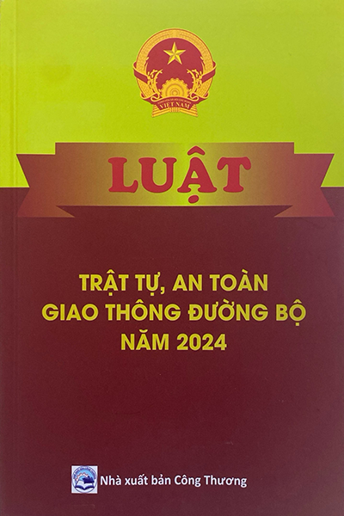

**Năm 2024**